ОТЧЕТ О ПРОВЕДЕНИИ IX ВСЕРОССИЙСКОЙ ШКОЛЬНОЙ НЕДЕЛИ ВЫСОКИХ ТЕХНОЛОГИЙ И ПРЕДПРИНИМАТЕЛЬСТВА В МБОУ «ГИМНАЗИЯ №34» г. РОСТОВА-на-ДОНУ

С 16 по 22 марта 2020 года в гимназии проходила IХ Неделя высоких технологий и технопредпринимательства. Окружающий мир так интересен, что детям хочется знать «отчего и почему». Вот эти «почему и зачем» будут являться первыми шагами к нанотехнологиям. Изучая нанотехнологии– дети получают возможность вырасти не только творческой личностью, но и, могут стать учеными или изобретателями, или просто успешными учениками, обладающими умениями находить нестандартные решения при решении задач, умеющими делать выводы и находить выходы из любых сложных ситуаций. А первые шаги в этом направлении мы и начинаем делать со школьной скамьи.

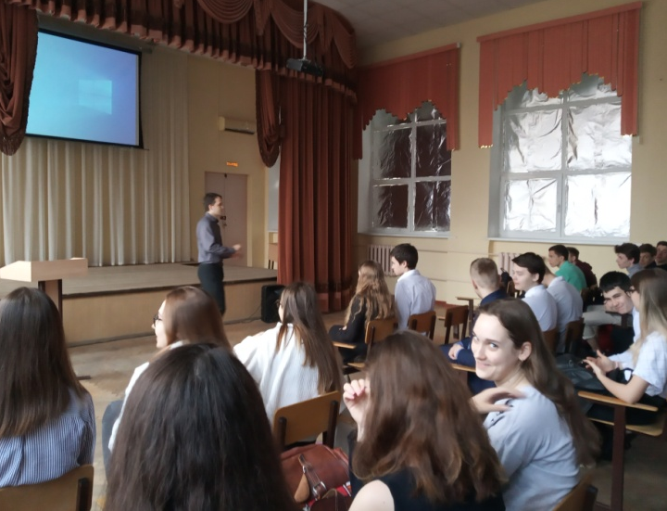
16.03.2020 г. в МБОУ «Гимназия №34» IХ Всероссийская Школьная неделя Высоких технологий и технопредпринимательства НВТиТ-2020 отрылась встречей и лекцией ученым-физиком, зам. директора НИИ новых материалов Гуда А.А. Он обратился к гимназистам с приветственным словом и прочитал лекцию о новых методах исследования новых материалов. Ребята с удовольствие окунулись в мир органических светодиодов, гибких экранов. Лекция очень понравилась ребятам.
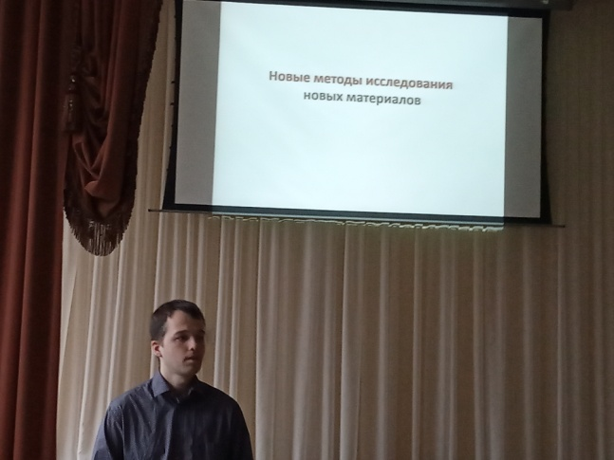

В 10-х классах прошел урок- конференция «Нанотехнологии – будущее будет интересным». Ребята выступали со своими презентациями и познакомили всех остальных с новыми нанотехнологиями в медицине, строительстве, производстве новых материалов.
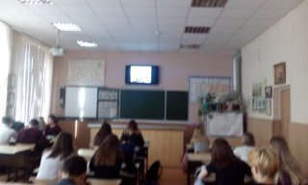

В 5 г классе прошел урок « Основы искусственного интеллекта и машинного обучения», на котором пятиклассники познакомились с технологиями искусственного интеллекта и их использованием в современном мире.
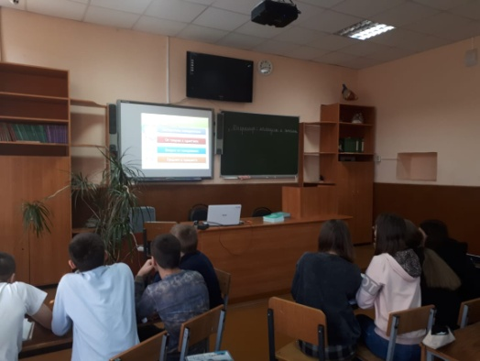
В 7-х классах прошло внеурочное занятие «Внеурочное занятие «Микромир: молекулы и атом ы» .

В школьной библиотеке открылась выставка медиаресурсов, посвященная нанотехнологиям, открытиям в области космоса, ученым.
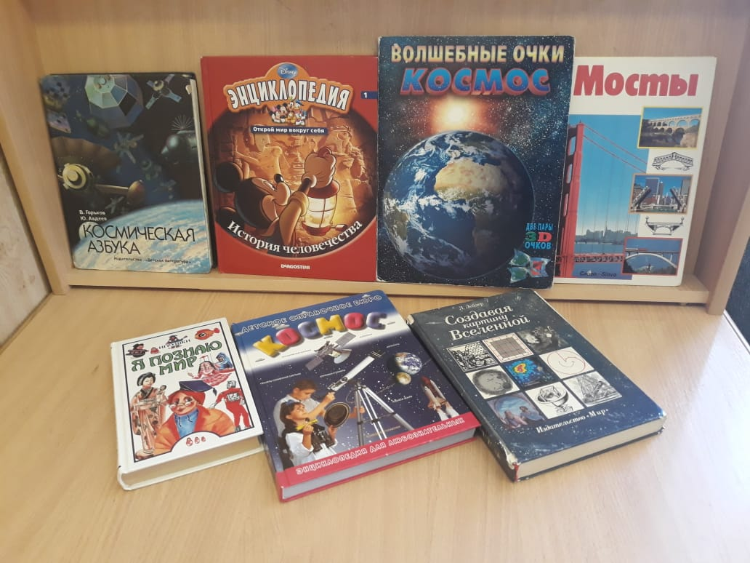
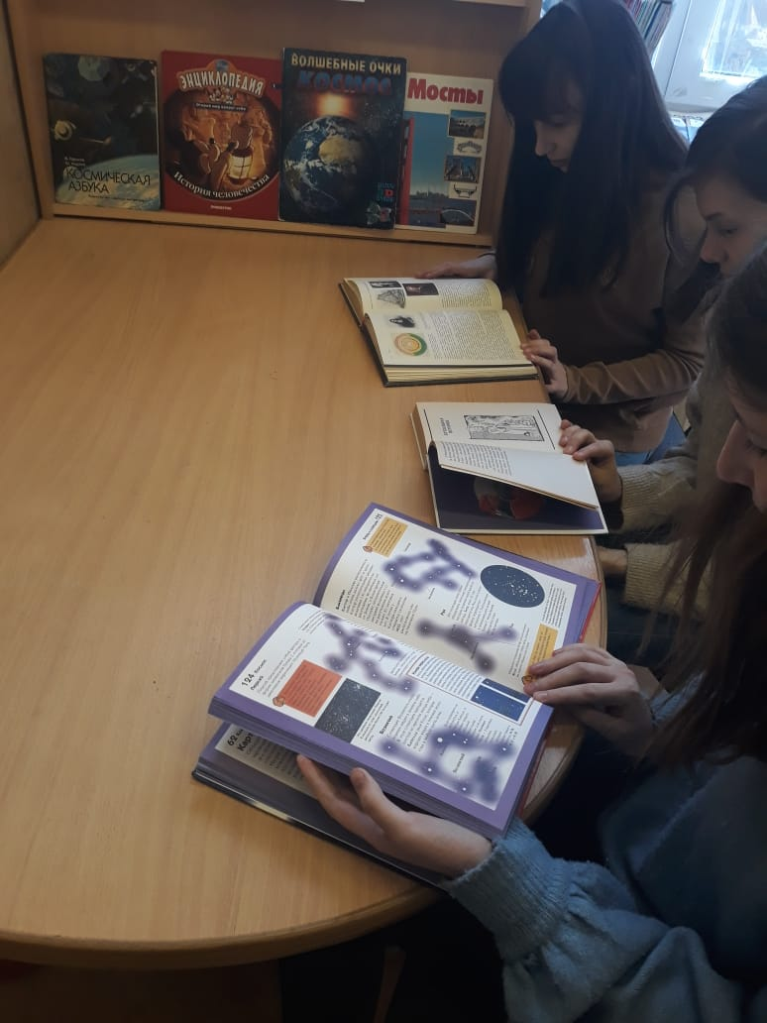
Был объявлен конкурс рисунков для младших школьников «Удивительный мир НАНО» и для средней школы «Микро и макро мир: дом в котором я живу:».

17.03.2020 г. Ученики начальной школы, несмотря на свой юный возраст, активно принимают участие в школьных мероприятиях, посвящённым высоким технологиям.
Третьеклассники участвовали в игре" Удивительные нано частицы". Ребята познакомились с понятием наночастиц, мастерили нано частицы из подручных средств", погрузившись в волшебный мир нанотехнологий.
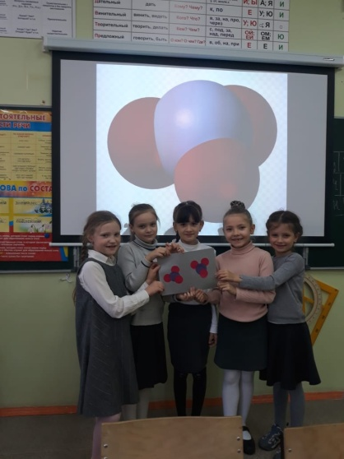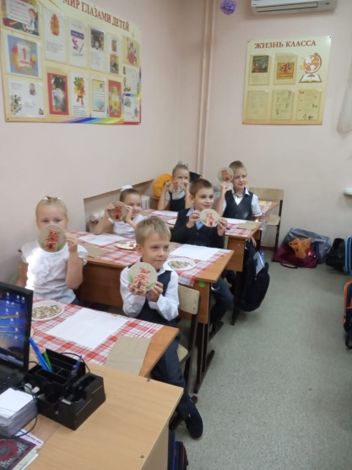
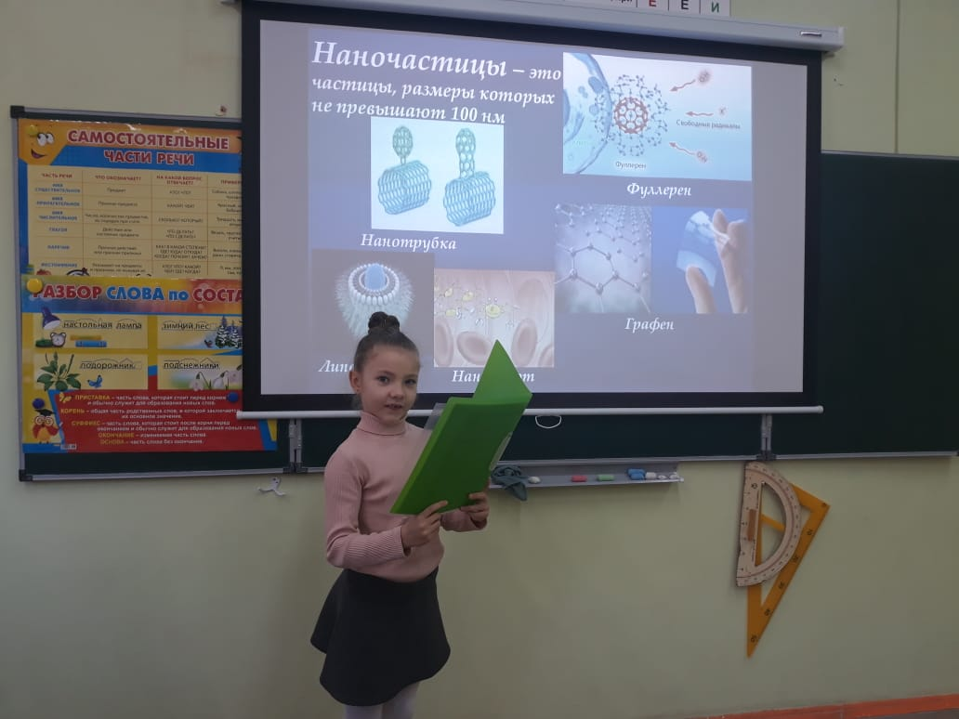

В рамках недели высоких технологий младшие школьники изготавливали модели нано на уроках технологии. Ребята решили использовать стеклярус для своих поделок. Наномир для 3-х классов предсталяется красивым и ярким. Нано модели в виде необычных цветов и растений.
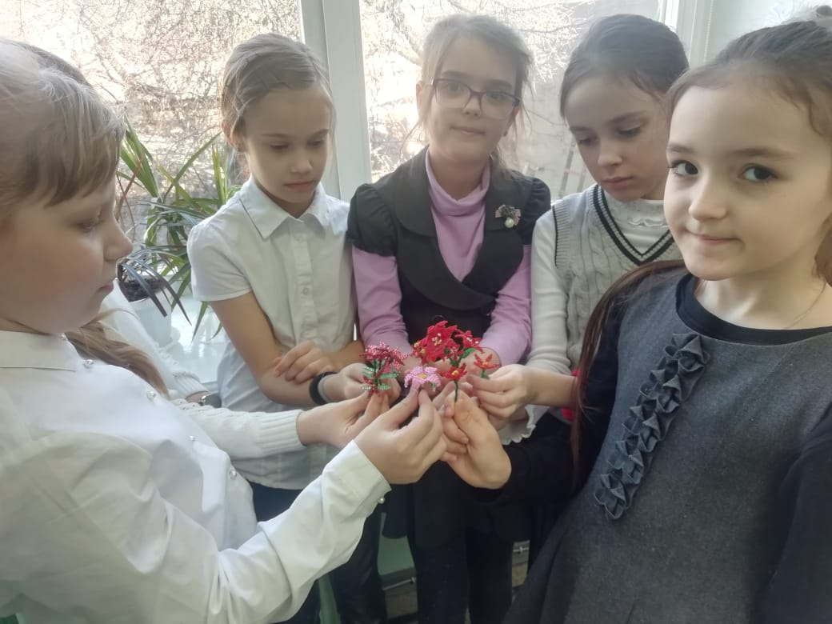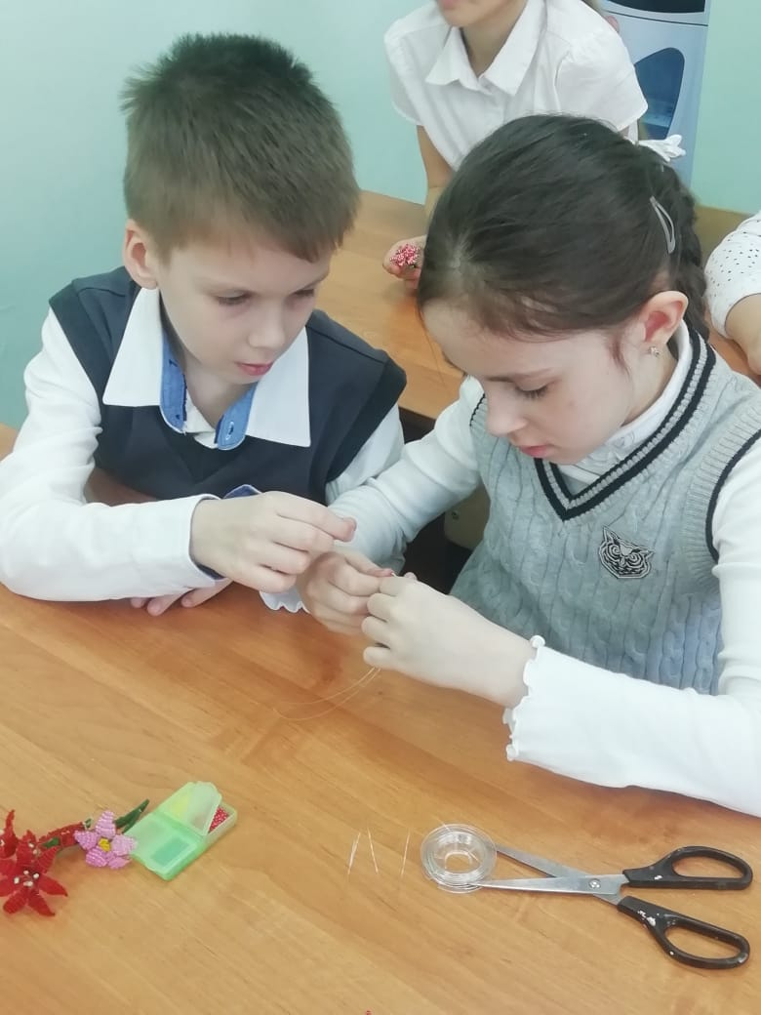

В 1 классах прошел конкурс " Удивительный мир нано". Ребята изобразили загадочный мир нанотехнологий так, как они себе его представляют. Наши юные гимназисты получили удовольствие, создавая свои наношедевры!
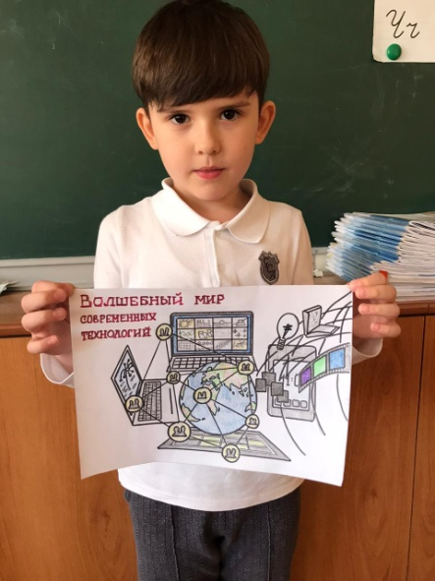
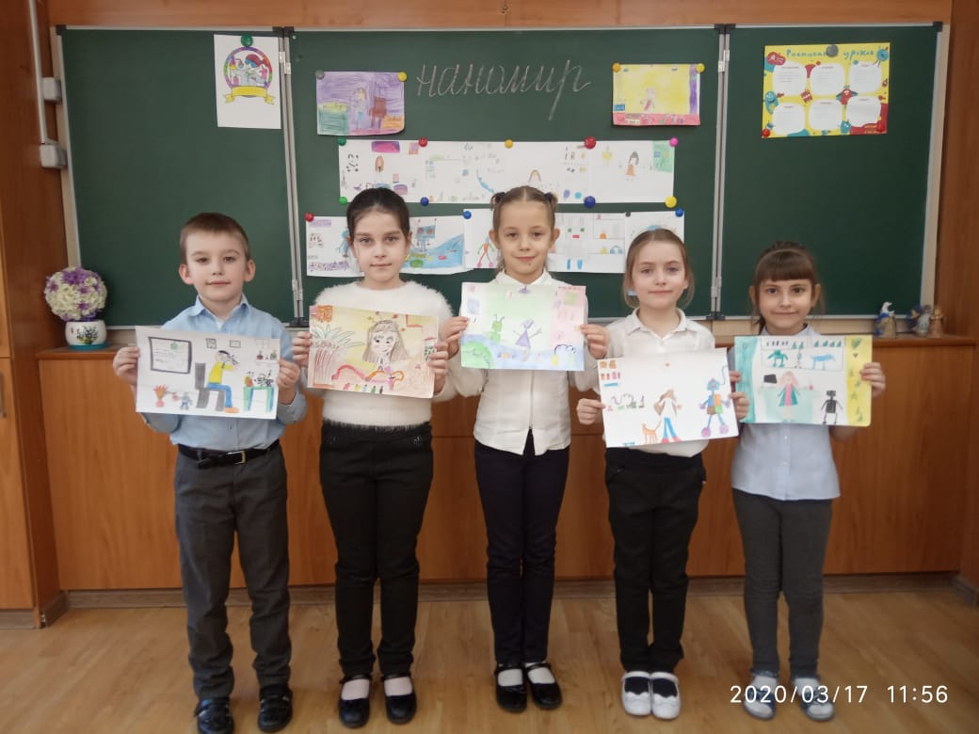

Для обучающихся 8-х классов была проведена межшкольная интеллектуальная игра «Эти трудные науки с НАНО», на которой обучающиеся показали свое мастерство и эрудицию. Победу одержала команда «Гимназия №34», на 2-ом месте МБОУ «Школа №93», на 3-м месте – МАОУ «Гимназия №76»
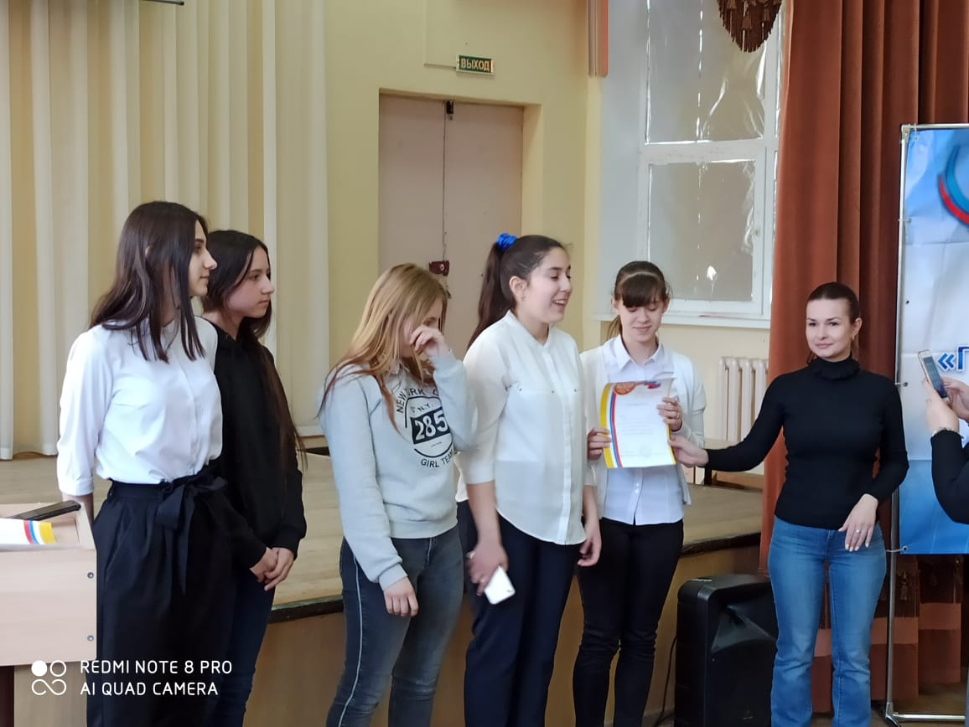
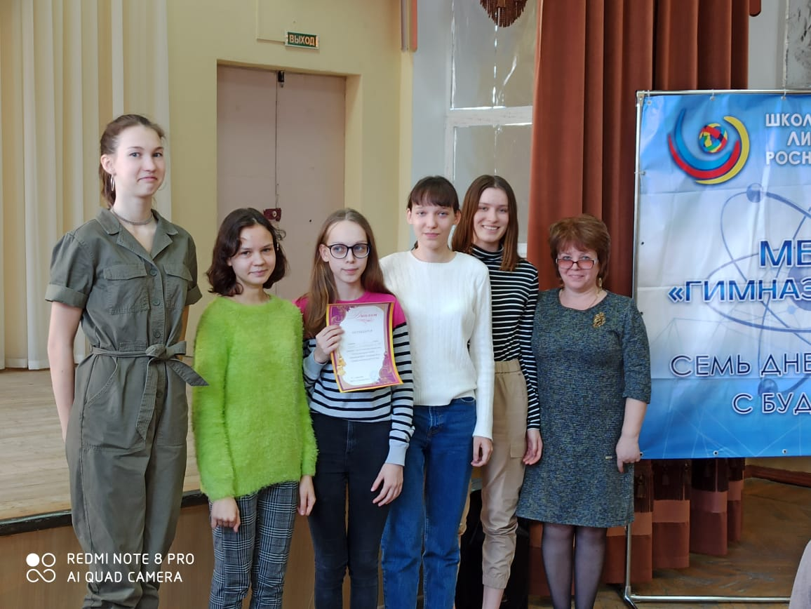
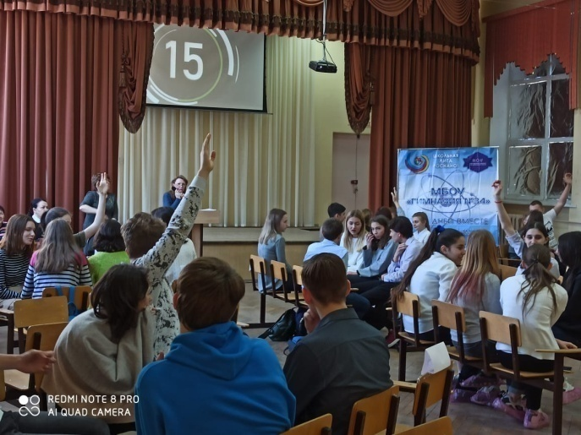
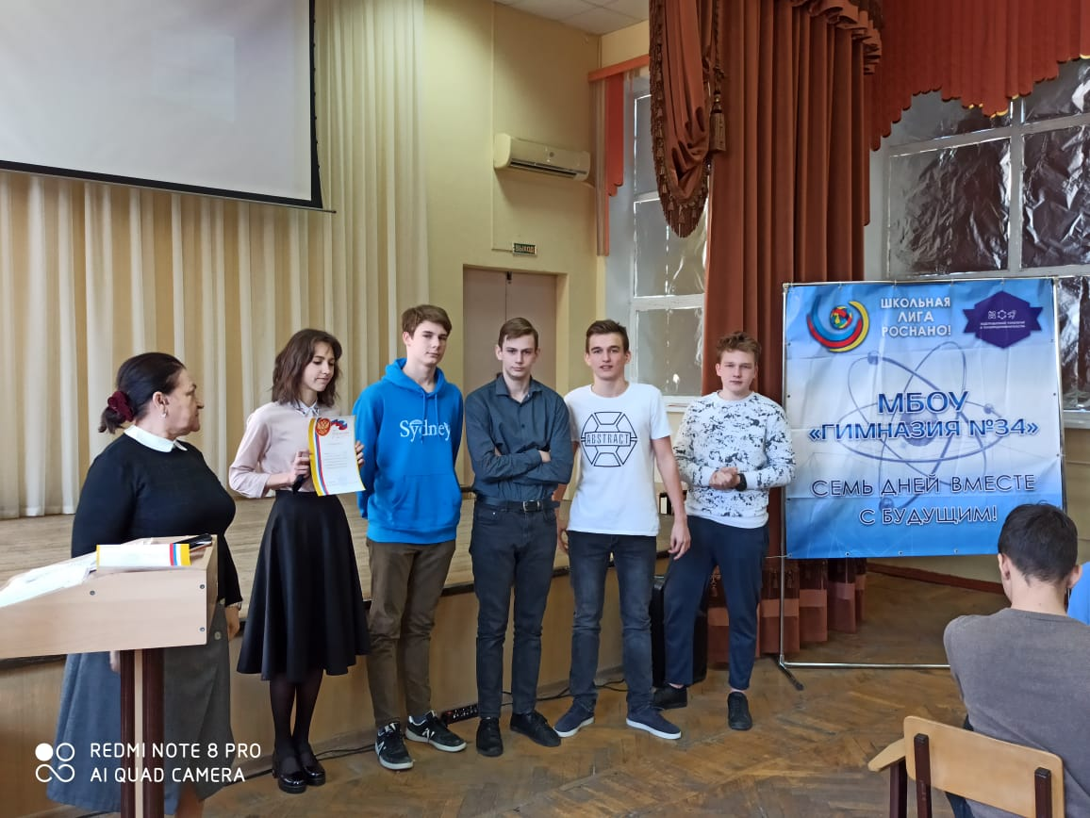

Для учеников 7-х классов прошел урок «Введение в нанобиологию и нанобиотехнологию», на котором они получили возможность создать модель транспортного компонента живой клетки (липосомы).
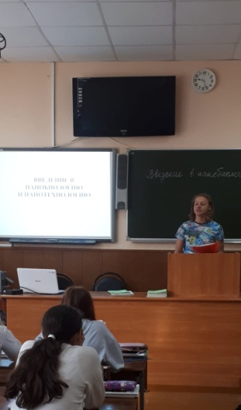
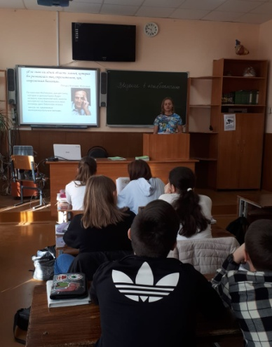
В 8 г прошел урок-конференция «Что изучает наука биофизика и как она это делает?», на котором ребята узнали как работают биофизики на примере изучения удивительного биологического процесса, который называется морфогенез.

18.03.2020 г. Младшие школьники 2 класса провели внеурочное занятие - собирали модели из конструктора Lego. Каждый ученик продемонстрировал свое мастерство. Модели получились разные: на любой вкус и цвет, и даже размер!
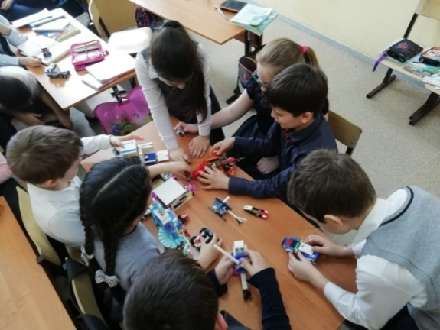
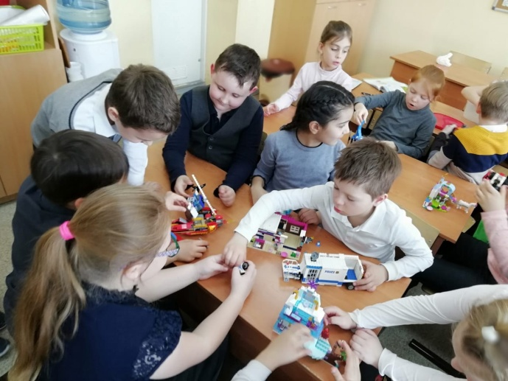
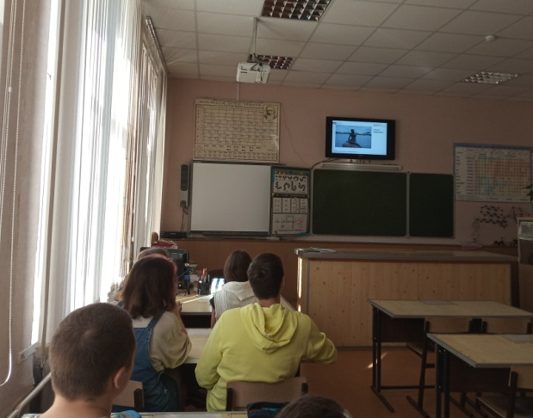
Учащиеся 9-х и 11-х классов с удовольствием принимали участие в развлекательной игре «Красиво атомы сложились», из коллекции готовых уроков сайта, в ходе которой угадывали фамилии выдающихся ученых.
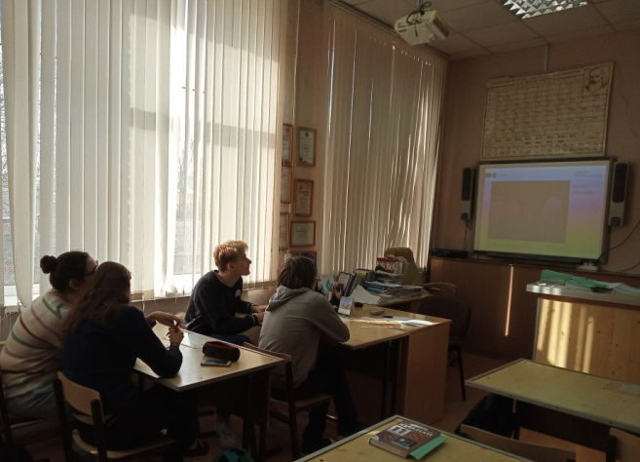
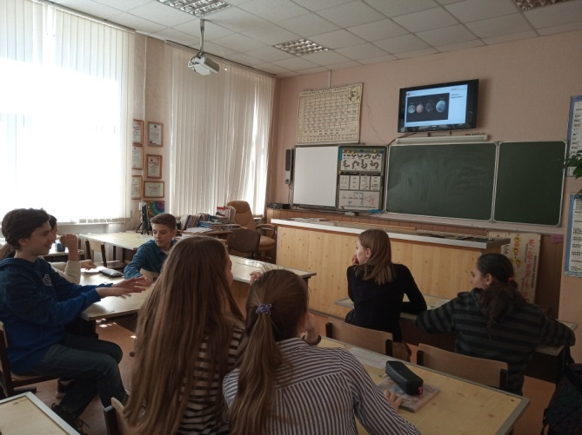
В кабинетах физики и химии открылись лаборатории «Опыты своими руками», куда мог прийти любой желающий и провести опыт или разработать физический прибор под руководством педагогов.
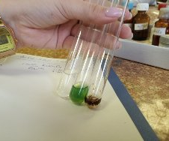

Младшие школьники определили победителя конкурса рисунков.
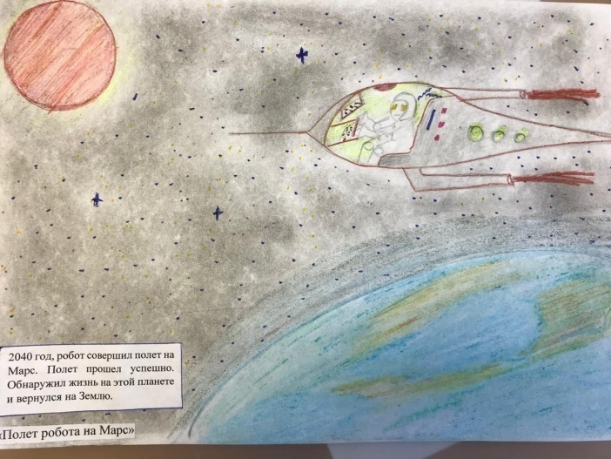
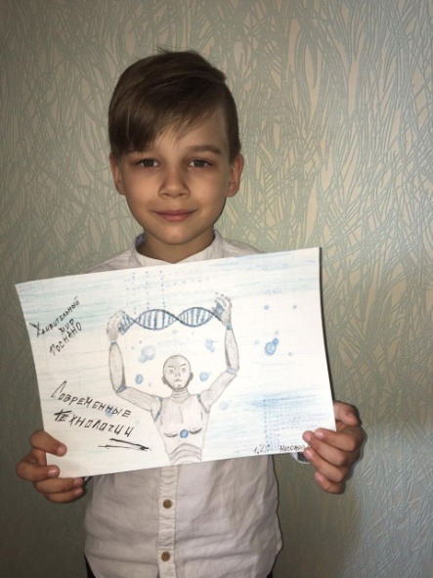
Ученики 2 класса участвовали в проекте " Лаборатория" Познай природу». Ребята познакомились с понятием молекулы, окунулись в микромиры атомов и частиц, удивились, что наш мир состоит из мельчайших элементов и эти элементы такие разные по своей форме и составу!
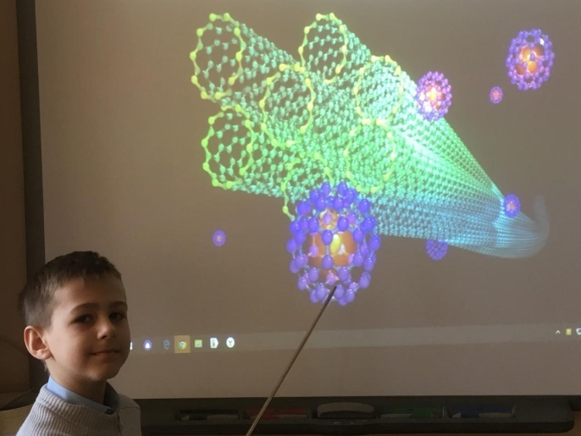
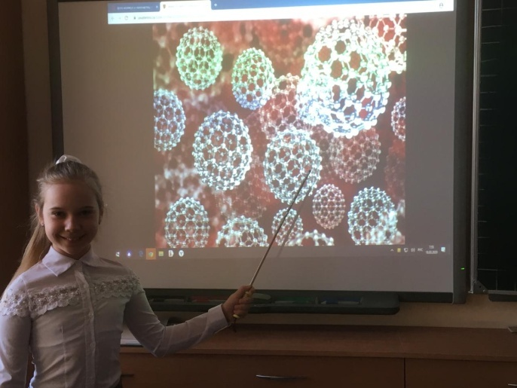
Среди учащихся 10-х классов прошел чемпионат по поиску информации в интернете. Ребята активно включились в игру, в которой надо было ответить на предложенные вопросы, находя информацию на определенных сайтах.
Команда гимназистов 7б класса участвовала в квесте «Академия естественно-математических наук», организованный МБОУ «Школа №6». Ребятам очень понравилось распутывать головоломки. И напряженная работа привела команду на 3 место.
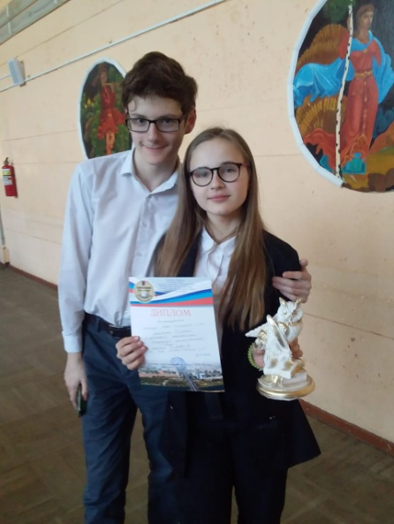
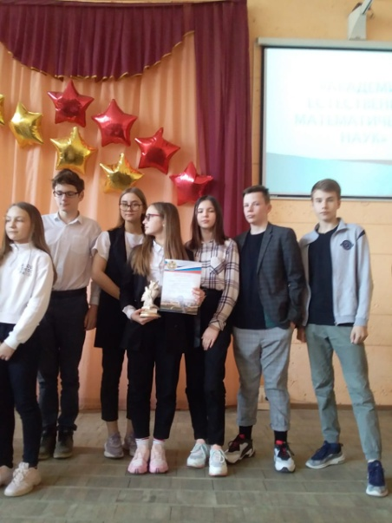
В гимназии так же была проведена игра «Эти трудные науки с НАНО» и для обучающихся 9-х классов, в которой победу одержала команда 9А класса.

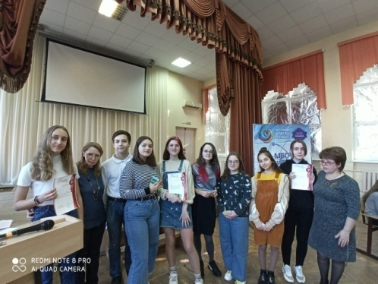
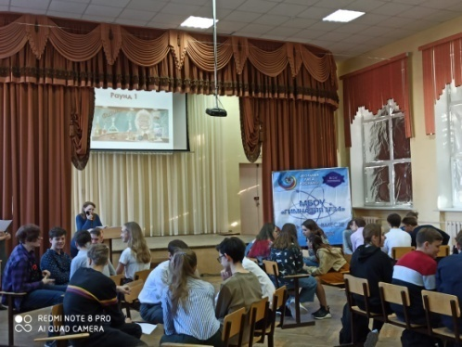
Команда ребят из 3-4 классов участвовала в районном мероприятии, проводимом МБОУ «Лицей №56» «Держи лайфак».
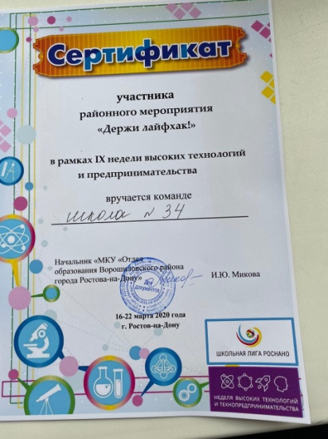
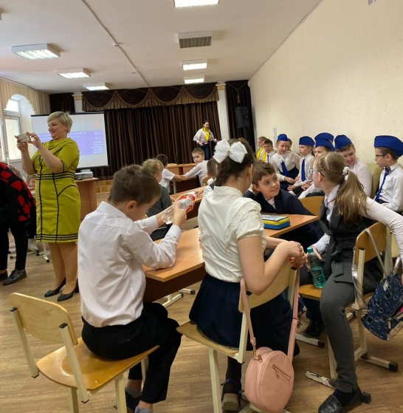

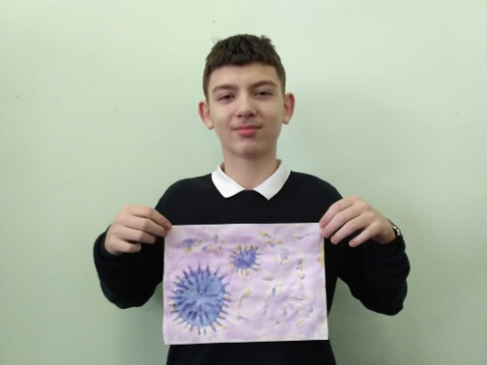
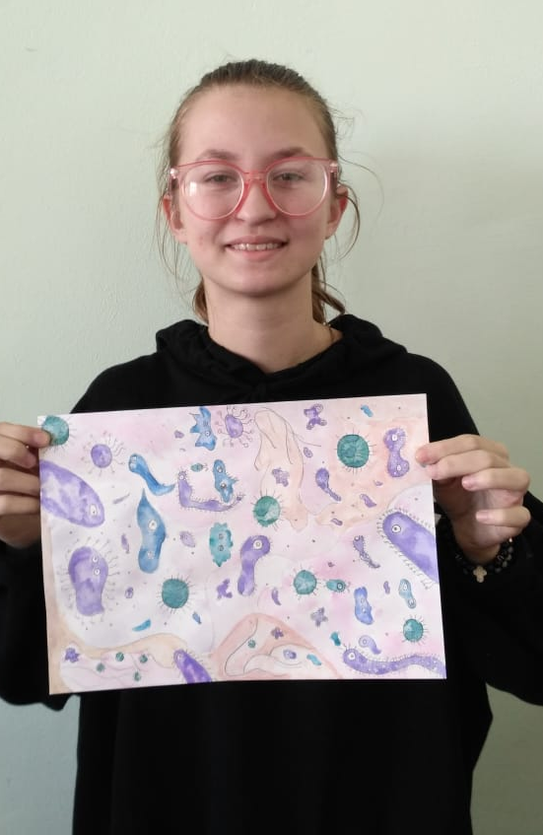
19.03. 20 г. В этот день были подведены итоги конкурса рисунков и конкурса эссе на тему «Роботы в моей жизни». В конкурсе рисунков победила Лукьянович Е. (7д), в конкурсе эссе Бдоян А.(8д)
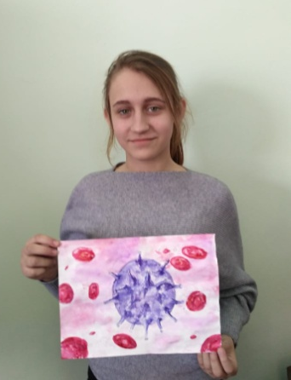

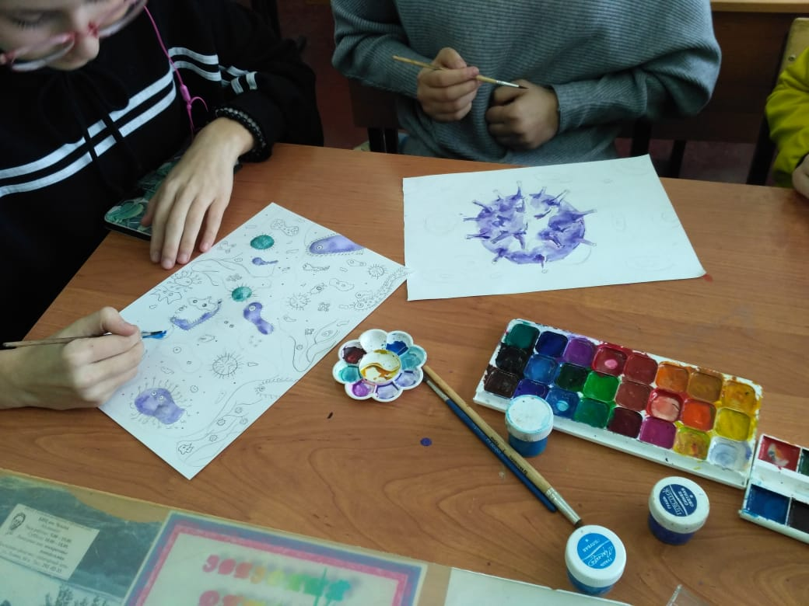

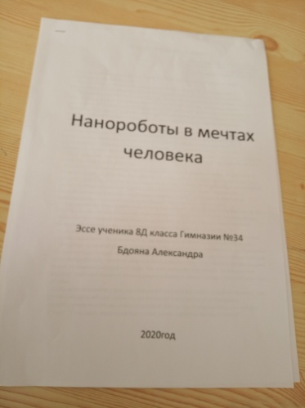

20.03.2020 г. Команда гимназистов 9 б класса участвовала в районном мероприятии, организованным МБОУ «Школа №90» квесте «Наномир», на котором заняла почетное 3 место.
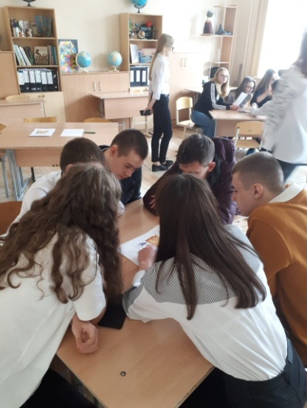
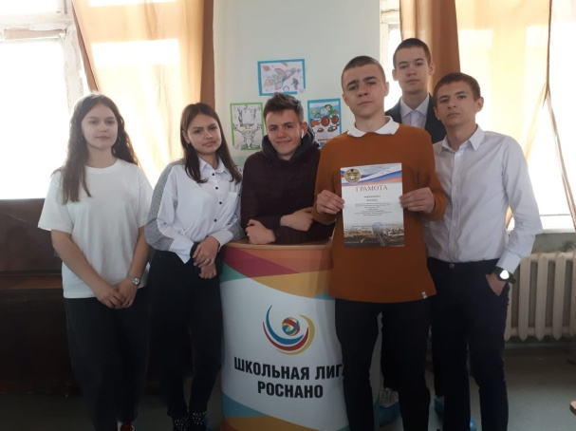

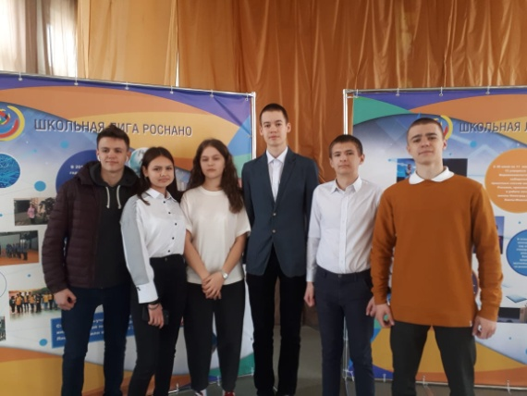

В этот день были подведены итоги Недели ВТиТП 2020 и отмечены благодарственными письмами педагоги и обучающиеся, победившие в конкурсе рисунков и эссе.

